PROIECTUL UE KA 203 PROMOVAREA SPIRITULUI ANTREPRENORIAL PRIN CREATIVITATE ÎN EDUCAȚIE
Introducere
Antreprenoriatul, care este definit cel mai frecvent ca fiind procesul de creare de valoare pentru afaceri și societate, este o forță dinamică în lumea de astăzi, aflată în schimbare rapidă. Acesta se dezvoltă printr-o combinație unică de resurse publice și private pentru a valorifica oportunitățile economice, sociale și culturale. Una dintre principalele forțe motrice ale antreprenoriatului este creativitatea, o capacitate înnăscută de a genera și de a recunoaște idei, alternative și posibilități inovatoare.
Definirea spiritului antreprenorial și a creativității
Acest proiect începe prin a oferi o definiție cuprinzătoare a antreprenoriatului. Acesta prezintă antreprenoriatul ca fiind arta de a crea valoare prin combinarea abilă a resurselor publice și private pentru a profita de oportunități într-un mediu în schimbare. Educația antreprenorială, parte integrantă a acestui demers, urmărește să doteze studenții cu cunoștințele, competențele și motivația necesare pentru a obține succesul antreprenorial în diferite contexte.
Creativitatea, un alt element esențial al acestui proiect, este definită ca fiind capacitatea de a genera sau de a recunoaște idei, alternative sau posibilități care pot fi aplicate în rezolvarea problemelor, comunicare și divertisment. Se subliniază faptul că creativitatea este o chestiune de talent și ar trebui să fie cultivată și încurajată în rândul elevilor.
Antreprenorul ca forță motrice a creativității
Acest proiect subliniază, de asemenea, relația simbiotică dintre antreprenoriat și creativitate. Antreprenorii sunt prezentați ca fiind catalizatori ai creativității și sunt comparați cu investitori isteți. La fel cum antreprenorii identifică oportunități și își asumă riscuri calculate pentru a-și realiza viziunea, gânditorii creativi investesc în idei și posibilități pentru a-și îmbogăți viața și a contribui la societate.
Obiectivele proiectului
Obiectivul principal al acestui proiect ambițios este de a dezvolta competențele antreprenoriale prin încorporarea creativității în educație. Acest obiectiv va fi atins printr-o abordare pe mai multe direcții, inclusiv prin dezvoltarea de materiale educaționale bazate pe TIC și a unui curriculum de antreprenoriat, organizarea de programe de proprietate intelectuală (PI) pentru elevi și de programe de formare a cadrelor didactice pentru educatori, precum și prin desfășurarea de inițiative de cercetare pentru a măsura competențele antreprenoriale ale elevilor.
Grup țintă și activități
Proiectul creează o rețea vastă, vizând diverse părți interesate din comunitatea educațională și de formare. Publicul țintă al proiectului include studenți universitari, profesori, formatori de cadre didactice, directori de școli, lideri educaționali și cadre universitare. Pentru a-și atinge obiectivele, proiectul acoperă diverse activități, cum ar fi cercetarea academică, programe IP, inclusiv prelegeri, ateliere de lucru și studii de caz, dezvoltarea de programe de studii de la nivel liceal până la cel postuniversitar și crearea de materiale TIC.
Diseminare și cooperare internațională
Proiectul acordă o mare importanță împărtășirii constatărilor și rezultatelor sale. În acest context, în prima etapă a fost creat site-ul web al proiectului, iar activitățile au fost împărtășite prin intermediul acestuia (www.beyondthelimitsproject.sakarya.edu.tr). Prin urmare, impactul pe scară largă preconizat va fi obținut prin intermediul organizațiilor media locale, al site-urilor web, al canalelor de socializare și al publicațiilor academice. Pe de altă parte, se urmărește atingerea unei dimensiuni internaționale prin organizarea de conferințe în Italia și Portugalia, prin promovarea cooperării globale și prin invitarea unor vorbitori de marcă din diferite țări.
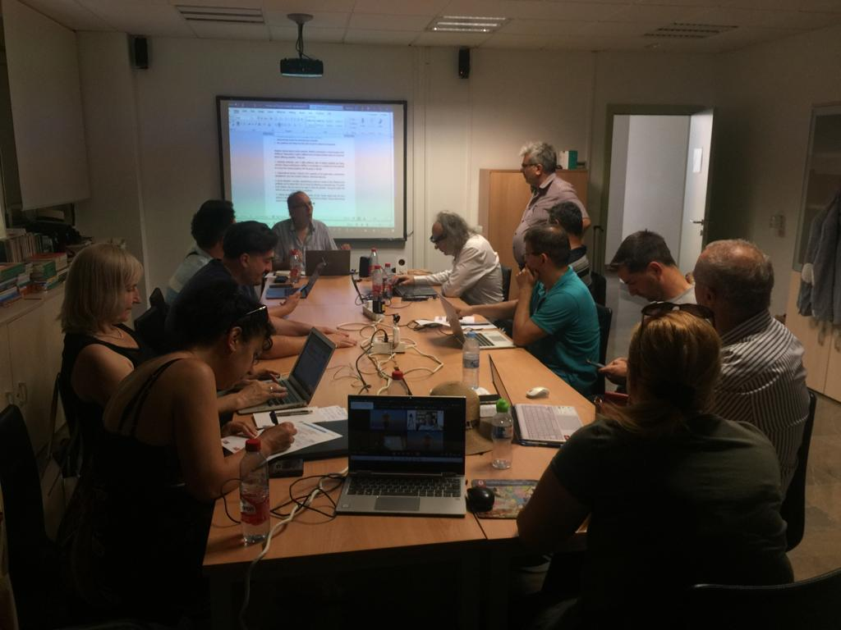
Imaginea 1. Un cadru de la prima întâlnire de proiect de la Universitatea din Granada
Din nou, pentru a spori impactul național și internațional al activităților lor, fiecare partener își sporește eforturile de diseminare prin publicarea de știri pe site-urile universităților și în mass-media locală. În plus, activitățile proiectului vor fi diseminate prin intermediul conturilor de social media, cum ar fi Twitter (https://twitter.com/beyondt29077346), Instagram și Facebook.
Contribuția și impactul academic
Un aspect admirabil al proiectului este angajamentul său de a îmbogăți literatura academică. Acesta își propune să publice articole și studii academice care explorează intersecția dintre antreprenoriat și creativitate în educație. În cadrul acestui obiectiv, este esențială dezvoltarea creativității, a gândirii critice, a abilităților de rezolvare a problemelor și a abilităților de conducere prin oferirea unor contexte bogate și diverse pentru ca elevii să dobândească, să dezvolte și să aplice cunoștințe, înțelegere și abilități.
Prin urmare, se poate susține că, prin adoptarea unei abordări inovatoare pentru promovarea antreprenoriatului prin creativitate în educație, acest proiect a atins un prag care poate promite să schimbe regulile jocului în domeniul educației antreprenoriale. Prin faptul că vizează o gamă largă de părți interesate, se bazează pe colaborarea internațională și subliniază importanța creativității, acest proiect poate contribui la adaptarea la cerințele în evoluție ale unei lumi în schimbare rapidă. Pe de altă parte, proiectul nu contribuie doar la literatura academică, ci urmărește, de asemenea, să le ofere indivizilor abilitățile și mentalitatea necesare pentru a reuși ca antreprenori și lideri într-un mediu global în continuă evoluție. Prin urmare, datorită acestui proiect, viitorul educației antreprenoriale pare mai strălucitor ca niciodată.
Coordonare și parteneriate
Universitatea Sakarya, o instituție publică non-profit cu o populație studențească semnificativă și cu un accent puternic pe educația bazată pe TIC, se remarcă drept o instituție de vârf în Turcia și în Europa. Cu o istorie bogată în organizarea de proiecte sociale, conferințe și seminarii, universitatea a devenit un centru de excelență academică și superioritate tehnologică. Angajamentul universității de a promova creativitatea și spiritul antreprenorial în educație este subliniat de certificarea sa de calitate ISO 2002, de rolul său de pionierat în dezvoltarea proceselor de management al calității folosind modelul EFQM și de primirea premiului "Continuitate în excelență" în Turcia. Alte instituții partenere în cadrul acestui proiect, care a fost realizat în conformitate cu această filozofie a calității, sunt enumerate mai jos.
- Universitatea Agora din Oradea-România
- Centro Studi Cultura Sviluppo Associazone-Italia
- Universitatea De Montfort- Anglia
- Universitatea din Coimbra -Portugalia
- Universitatea din Granada - Spania
- Universitatea din Liepaja - Letonia
- Universitatea din Padova – Italia
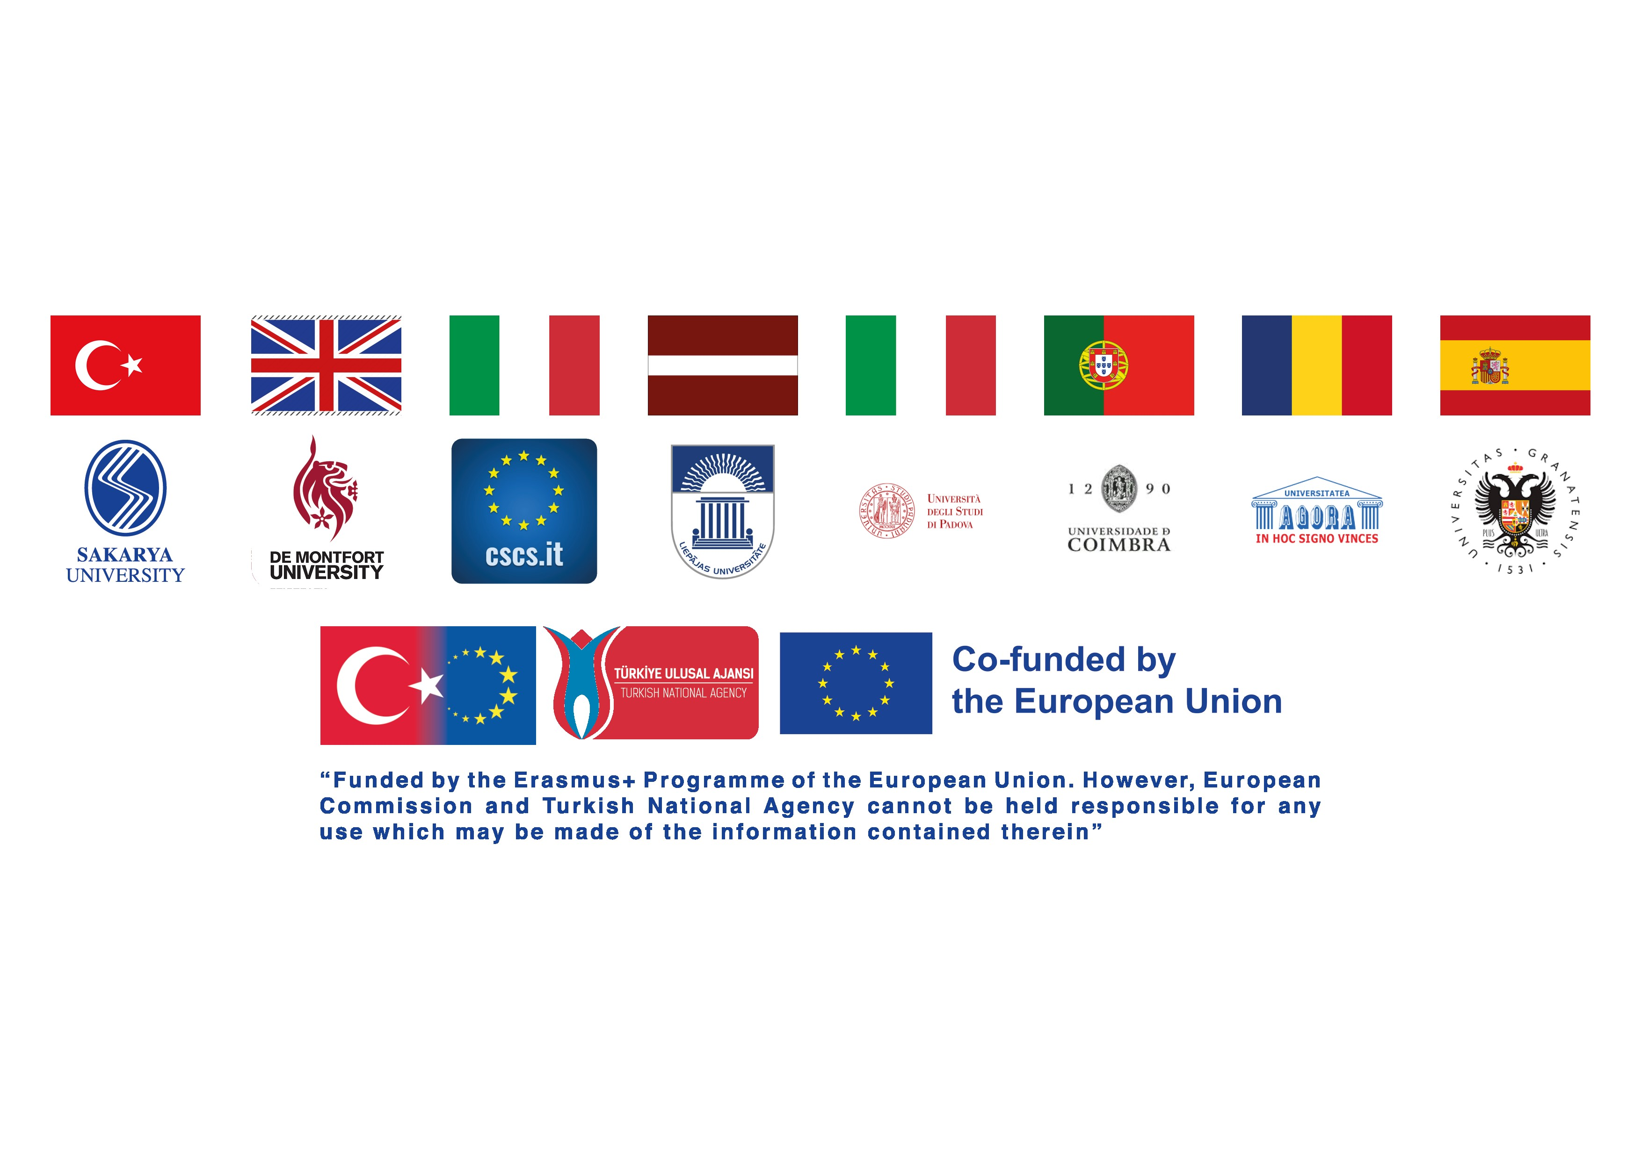
Activități științifice
Programe de formare a cadrelor didactice, discursuri și interviuri în comunități internaționale, conferințe internaționale desfășurate în 2022 și 2023 pot fi prezentate ca evenimente și activități proeminente.
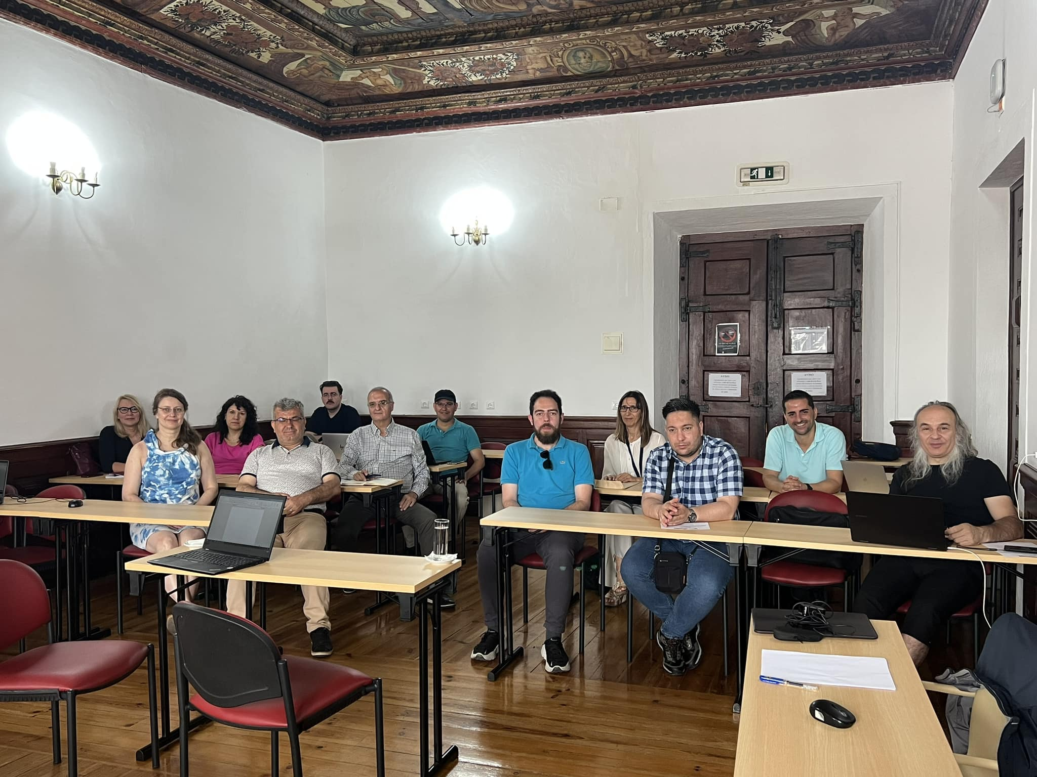Imaginea 2. Un cadru de la cea de-a doua întâlnire de proiect de la Universitatea din Coimbra
Activitățile menționate mai sus s-au desfășurat atât în medii online, cât și în activități față în față. În plus, persoane cu expertiză în diverse domenii au fost implicate în procesul de la crearea inițială a proiectului până la funcționarea efectivă a acestuia. Atunci când este evaluat în acest context, procesul, în cadrul căruia au fost obținute diverse rezultate și produse, poate servi drept precedent pentru proiecte viitoare și studii similare. Prin urmare, se poate afirma că proiectul, care se adresează unui public larg, a obținut impactul pe scară largă preconizat la început.
Pe de altă parte, datorită ICLEL 2022 (Universitatea din Granada) și ICLEL 2023 (Universitatea din Coimbra), care au fost organizate ca activități de diseminare în timpul procesului de proiect, cercetătorii care pregătesc lucrări pe tema "Creativitate și spirit antreprenorial în educație" vor putea participa gratuit, iar lucrările lor vor fi publicate ca rezumate de conferință și lucrări în text integral cu numere ISBN și vor putea oferi diverse contribuții atât pentru propria dezvoltare academică, cât și pentru comunitatea educațională.
Rezultate și produse
1. Carte de analiză a nevoilor: Se poate afirma că cel mai important rezultat și produs al proiectului este cartea "Need Analysis". Acest studiu, al cărui obiectiv principal este reprezentat de competențele de creativitate și antreprenoriat ale studenților universitari și de liceu care frecventează o instituție de învățământ superior din țările partenere, a devenit, de asemenea, un studiu în care sunt măsurate obstacolele în calea creativității și a competențelor antreprenoriale în sistemul educațional și sunt prezentate soluțiile necesare. În cadrul Analizei de nevoi, pe baza permisiunii obținute de la Comitetul de etică al Universității Sakarya, au fost aplicate Scala ENRO_COM și Scala Kaufman pentru nivelul abilităților de creativitate în fiecare domeniu pentru a determina nivelul de antreprenoriat și creativitate al studenților din toate țările. A fost pregătit un Raport global privind rezultatele cercetării aplicate și nivelurile de antreprenoriat și creativitate ale studenților din lume și a fost luat numărul ISBN, întocmit sub conducerea echipei portugheze a Universității Coimbra și publicat public pe link-ul http://www.beyondthelimitsproject.sakarya.edu.tr/need-analysis.html.
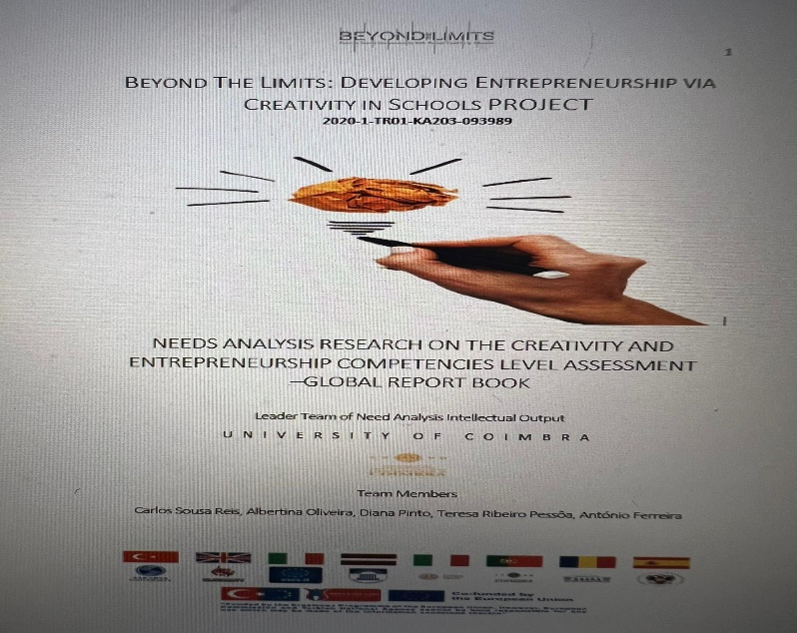
Figura 3. Coperta raportului de analiză a nevoilor de carte legate de antreprenoriat și creativitate
2.Platformă de educație online și videoclipuri online: Pe de altă parte, un alt produs valoros creat în timpul procesului este Platforma de cursuri de educație online, materialele și filmele. Principalul obiectiv al acestui produs este crearea unei platforme și a unor materiale TIC cuprinzătoare și de înaltă calitate privind creativitatea și antreprenoriatul, care să fie utilizate pentru a spori competențele de creativitate și antreprenoriat ale studenților și tinerilor la diferite niveluri. Aceste materiale video create și înregistrate sunt disponibile publicului pe site-ul web.
Figura 4. Videoclipuri legate de antreprenoriat și creativitate
http://www.beyondthelimitsproject.sakarya.edu.tr/course-movies.html
3.Programe de formare intensivă (pentru profesori și studenți): În acest context, au fost organizate 2 cursuri de formare pentru studenți, mai întâi la Universitatea Sakarya în ianuarie 2021 și apoi la Universitatea Liepaja în 2022, iar la Universitatea Sakarya au fost organizate cursuri de formare pentru profesori. În fiecare program de formare, 180 de participanți, dintre care aproximativ 60 de participanți constând în studenți și profesori, au participat activ la părțile de activitate online și față în față, iar toți participanții au fost certificați cu semnătura rectorului. Acesta poate fi accesat de la linkurile de mai jos:
http://www.beyondthelimitsproject.sakarya.edu.tr/ip-programmes.html
http://www.beyondthelimitsproject.sakarya.edu.tr/teacher-training-program.html
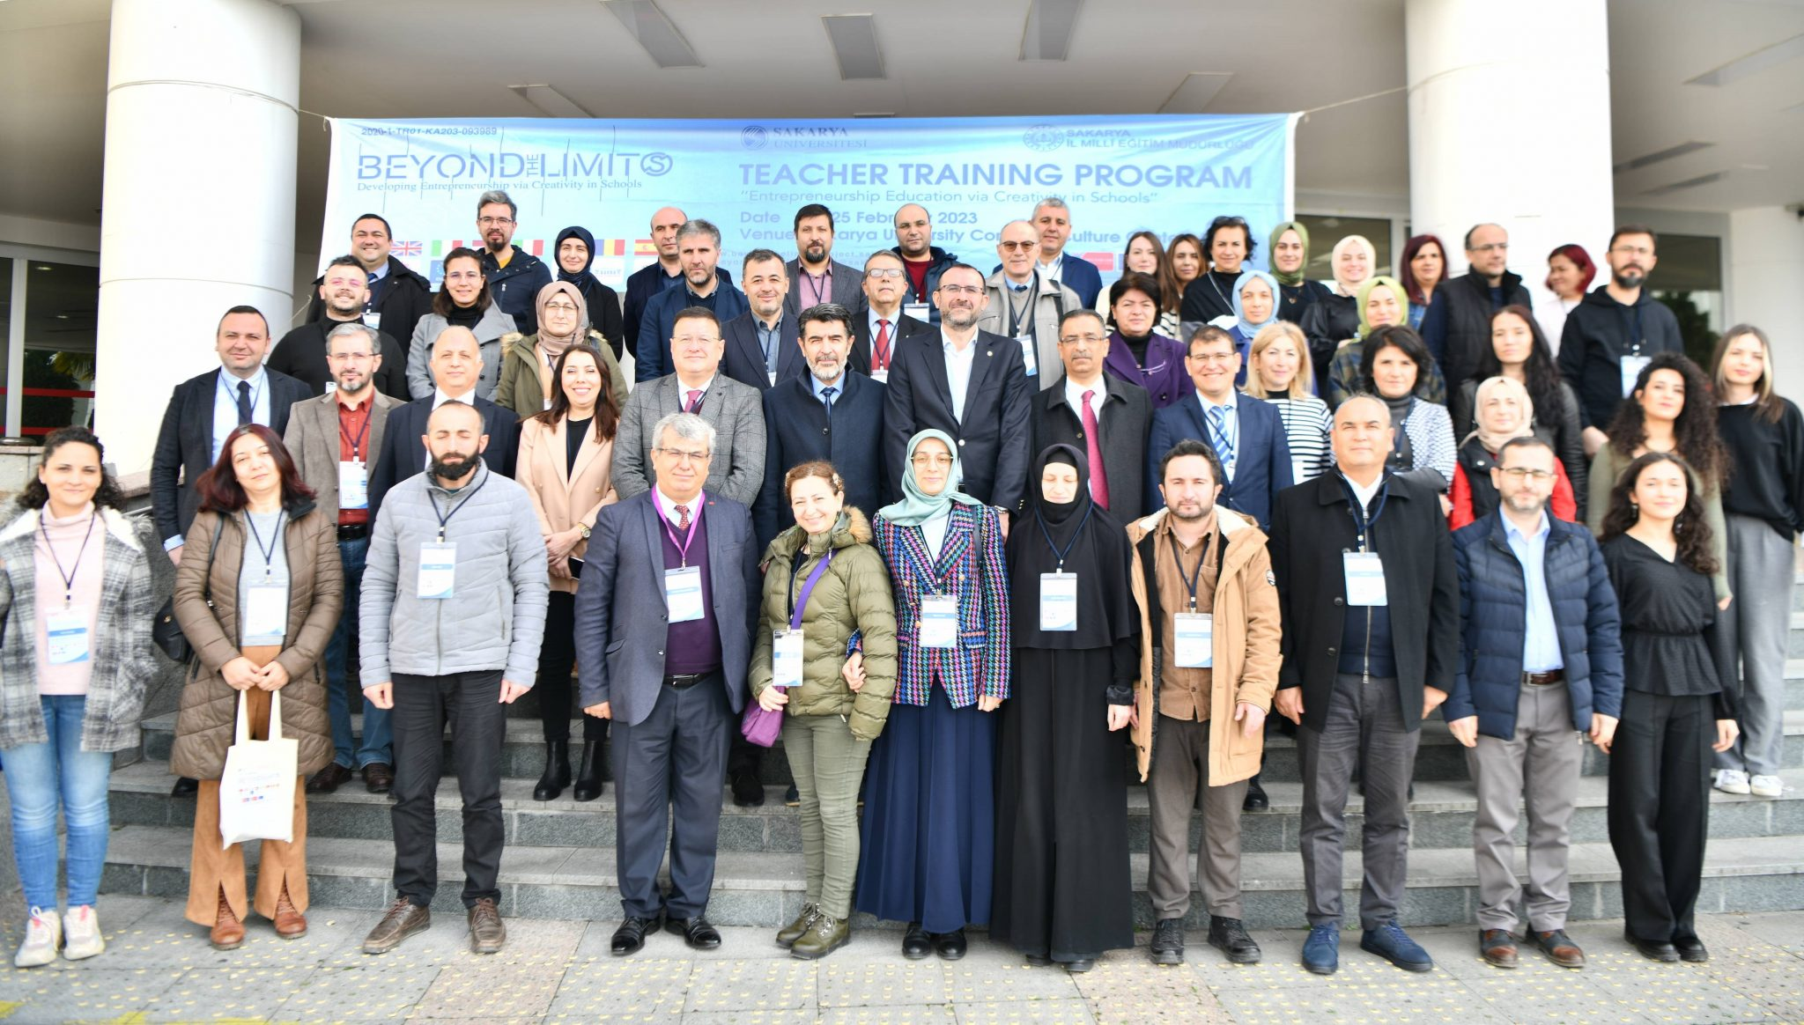Imaginea 5. O fotografie de grup cu grupul de formare a profesorilor
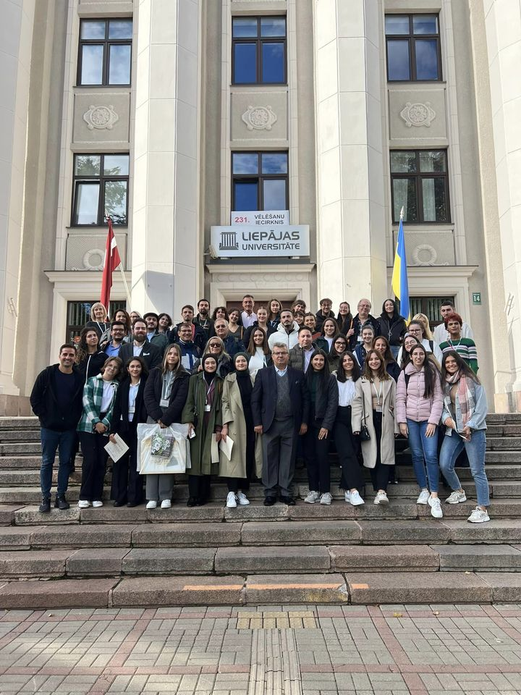 Resim 6. Liepaja Üniversitesi Önünde Öğrenci Eğitim Programı Katılan Öğrencilerle
4. Dezvoltarea curriculumului: În cadrul proiectului, sub conducerea partenerilor italieni, au fost pregătite 2 programe de studiu de 14 săptămâni legate de antreprenoriat, care pot fi aplicate atât la nivel de liceu, cât și la nivel universitar, pe baza Cadrului de calificări al UE, iar programele de studiu pregătite au fost publicate în meniul public de dezvoltare a curriculumului pe link-ul http://www.beyondthelimitsproject.sakarya.edu.tr/curriculum.html, cu numărul ISBN.
5. Cărți de conferință: Ca activități de diseminare a proiectului, conferințele ICLEL 22 au avut loc în perioada 5-7 iulie 2022, în urma întâlnirii I. de proiect la Universitatea din Granada, iar conferințele ICLEL 23 au avut loc în perioada 6-8 iulie 2023, în urma întâlnirii II. de proiect la Universitatea din Coimbra, unde vorbitori invitați și participanți la activitățile de diseminare din aproape 30 de țări diferite au făcut prezentări față în față, postere și online. Aproximativ 165 de persoane au participat la ICLEL 22 și 220 de persoane au participat la ICLEL 23 față în față și online. Rezumatele și textele integrale ale lucrărilor participanților au fost publicate în cărți de conferință cu numere ISBN. Aceste rezultate sunt disponibile la http://www.beyondthelimitsproject.sakarya.edu.tr/conference-book-2022.html și http://www.beyondthelimitsproject.sakarya.edu.tr/conference-book-2023.html.
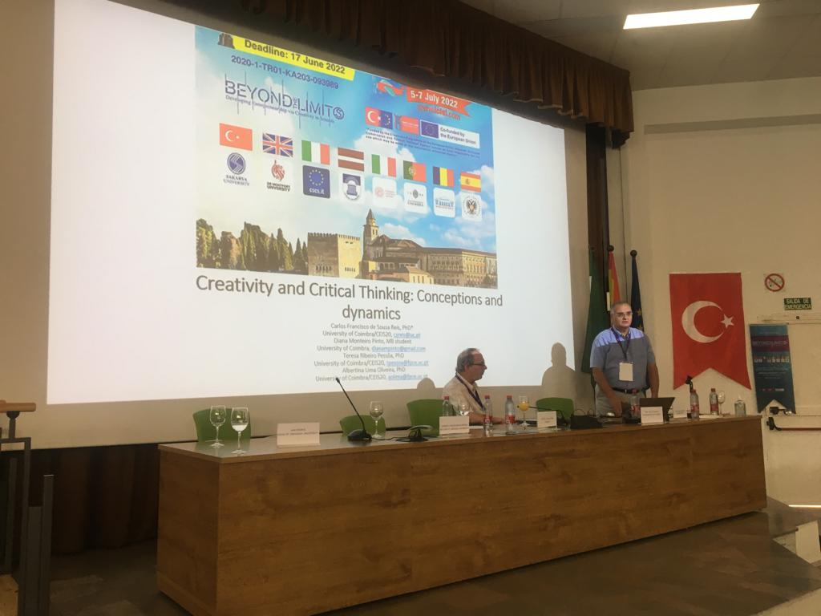 Resim 7. Granada Üniversitesi ICLEL 22 Yaygınlaştırma Faaliyeti Çağrılı Konuşmacıları (Prof.Dr. David RAE ve Prof.Dr. Carlos Sousa REIS ).
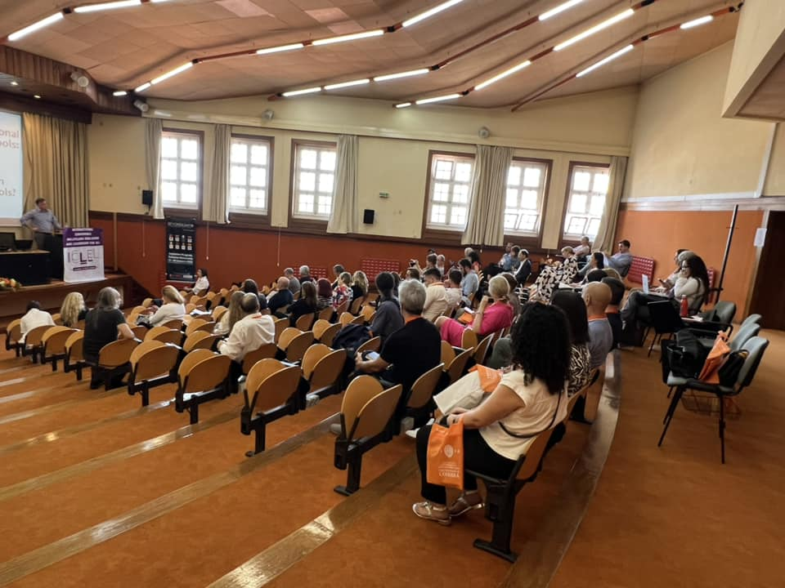 Figura 8. ICLEL 23 Keynote Speaker Prof. Dr. Prof. Dana Redford / SUA Momentul discursului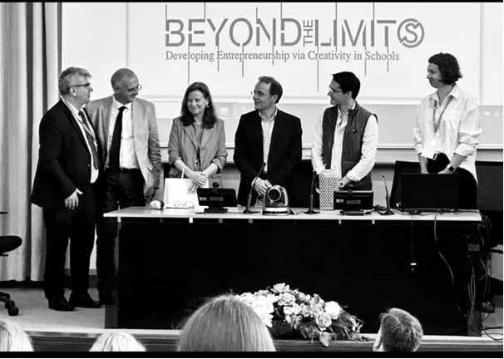 Rectorul Universității din Coimbra, decanul și coordonatorii la ceremonia de deschidere a ICLEL 23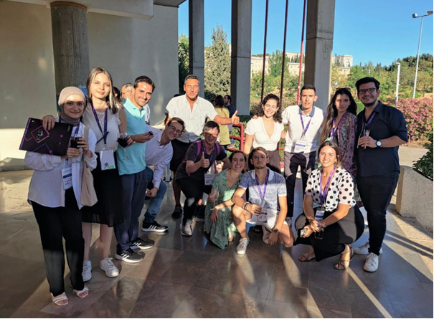 Figura 10. Un cadru de la participanții la ICLEL 22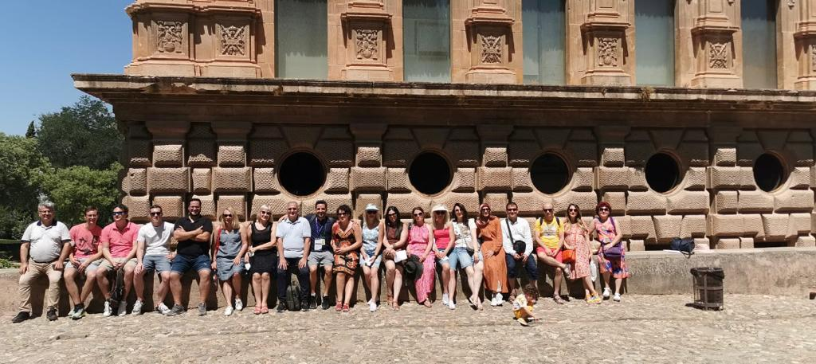 Imaginea 11. Câțiva dintre participanții la ICLEL 22 într-o vizită culturală în Al-Hambra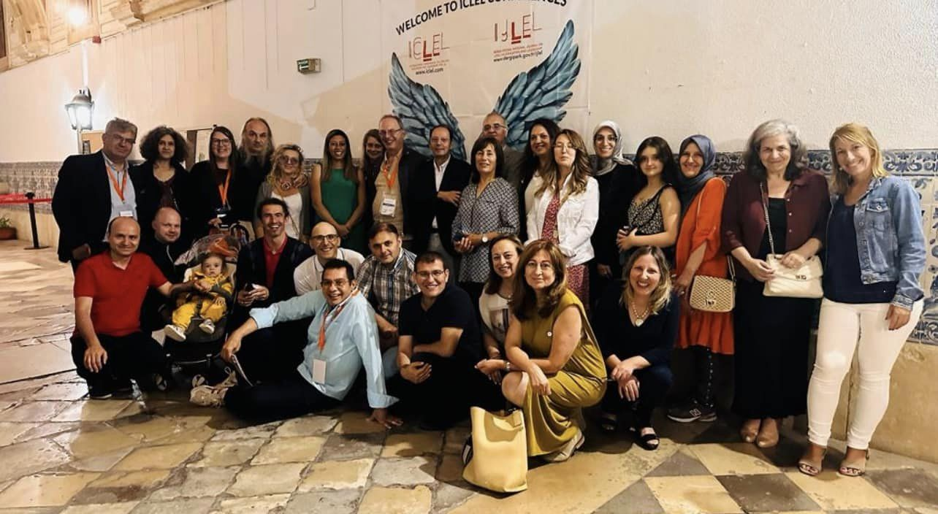 Imaginea 12. Un cadru de la participanții la ICLEL 23 de la Universitatea din Coimbra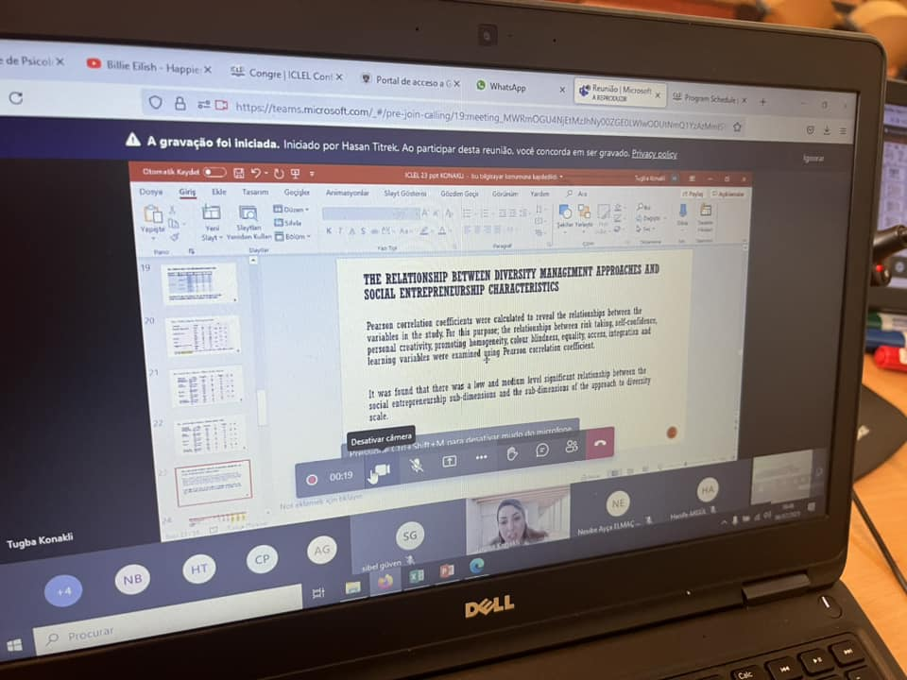Imaginea 13. Un cadru din prezentările virtuale
În plus, partenerii de proiect au lucrat și continuă să lucreze pentru diseminarea activităților proiectului prin participarea la numeroase mass-media și congrese și încearcă să crească nivelul de conștientizare a proiectului. 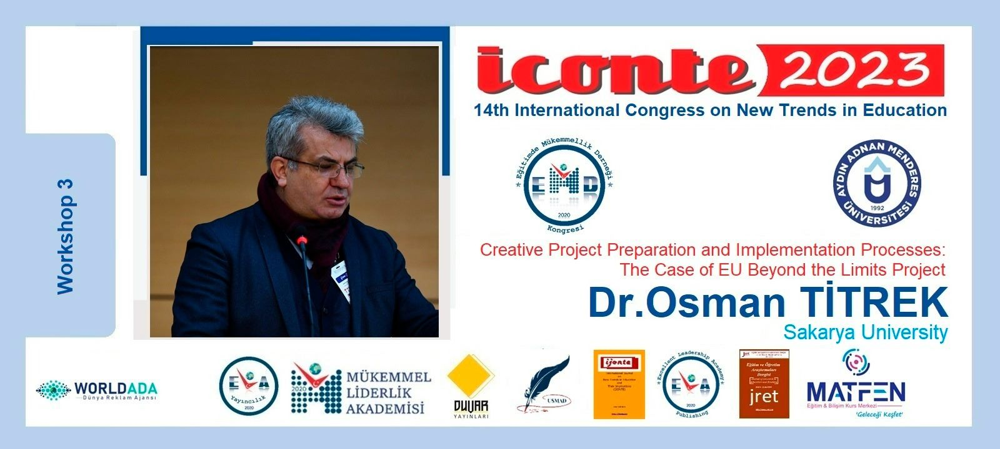Imaginea 14. Un cadru din activitățile de diseminare a proiectului BLimits
CONCLUZII
Acest proiect EU KA203, care are ca scop creșterea competențelor antreprenoriale prin creativitate în educație, este o echipă care și-a atins cu succes obiectivele vizate și a reușit să realizeze rezultatele vizate ale proiectului cu cooperarea și sprijinul tuturor partenerilor, în ciuda obstacolelor create de COVID 19. Se poate afirma că, prin partajarea tuturor activităților sale în acces liber pe site-ul www.beyondthelimitsproject.sakarya.edu.tr, care a fost pregătit în prima fază, a oferit resurse nu numai elevilor și profesorilor, ci și persoanelor și cercetătorilor din întreaga lume interesați de acest subiect și și-a realizat rolul de dezvoltare a viziunii sale în cel mai eficient mod. În plus, în cadrul acestui proiect, se poate afirma că au fost analizate competențele antreprenoriale ale studenților la nivel național și internațional și a fost furnizată o resursă importantă cu privire la ceea ce ar trebui făcut în educație pentru a se dezvolta în continuare și a contribui la dezvoltarea unei noi perspective.
În acest context, coordonatorul proiectului, Prof. Dr. Osman TİTREK, cadru didactic al Facultății de Educație a Universității Sakarya, dorește să își exprime recunoștința față de Agenția Națională Turcă, care a oferit sprijin financiar proiectului, față de toți rectorii universitari, decanii, cadrele didactice și cercetătorii care au lucrat ca parteneri în cadrul proiectului și au depus eforturi.

